

#ПРОВОЖУЛЕТОСПОЛЬЗОЙМОГИЛЕВ

Немного о себе

 | Терехов Даниил - 17 лет.

 | Учреждение образования «Могилевский ГАЛТК им.К.П.Орловского»

 | Чтение книг, игра в футбол, работа на приусадебном участке

Я научился этим летом



И достиг результатов




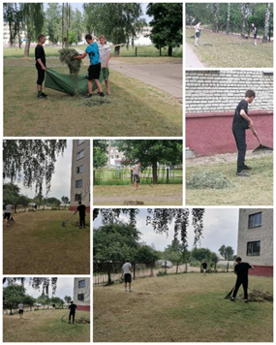
Фотографии

В июне я учился и участвовал в экологическом десанте в учебной лаборатории Зоосаде

